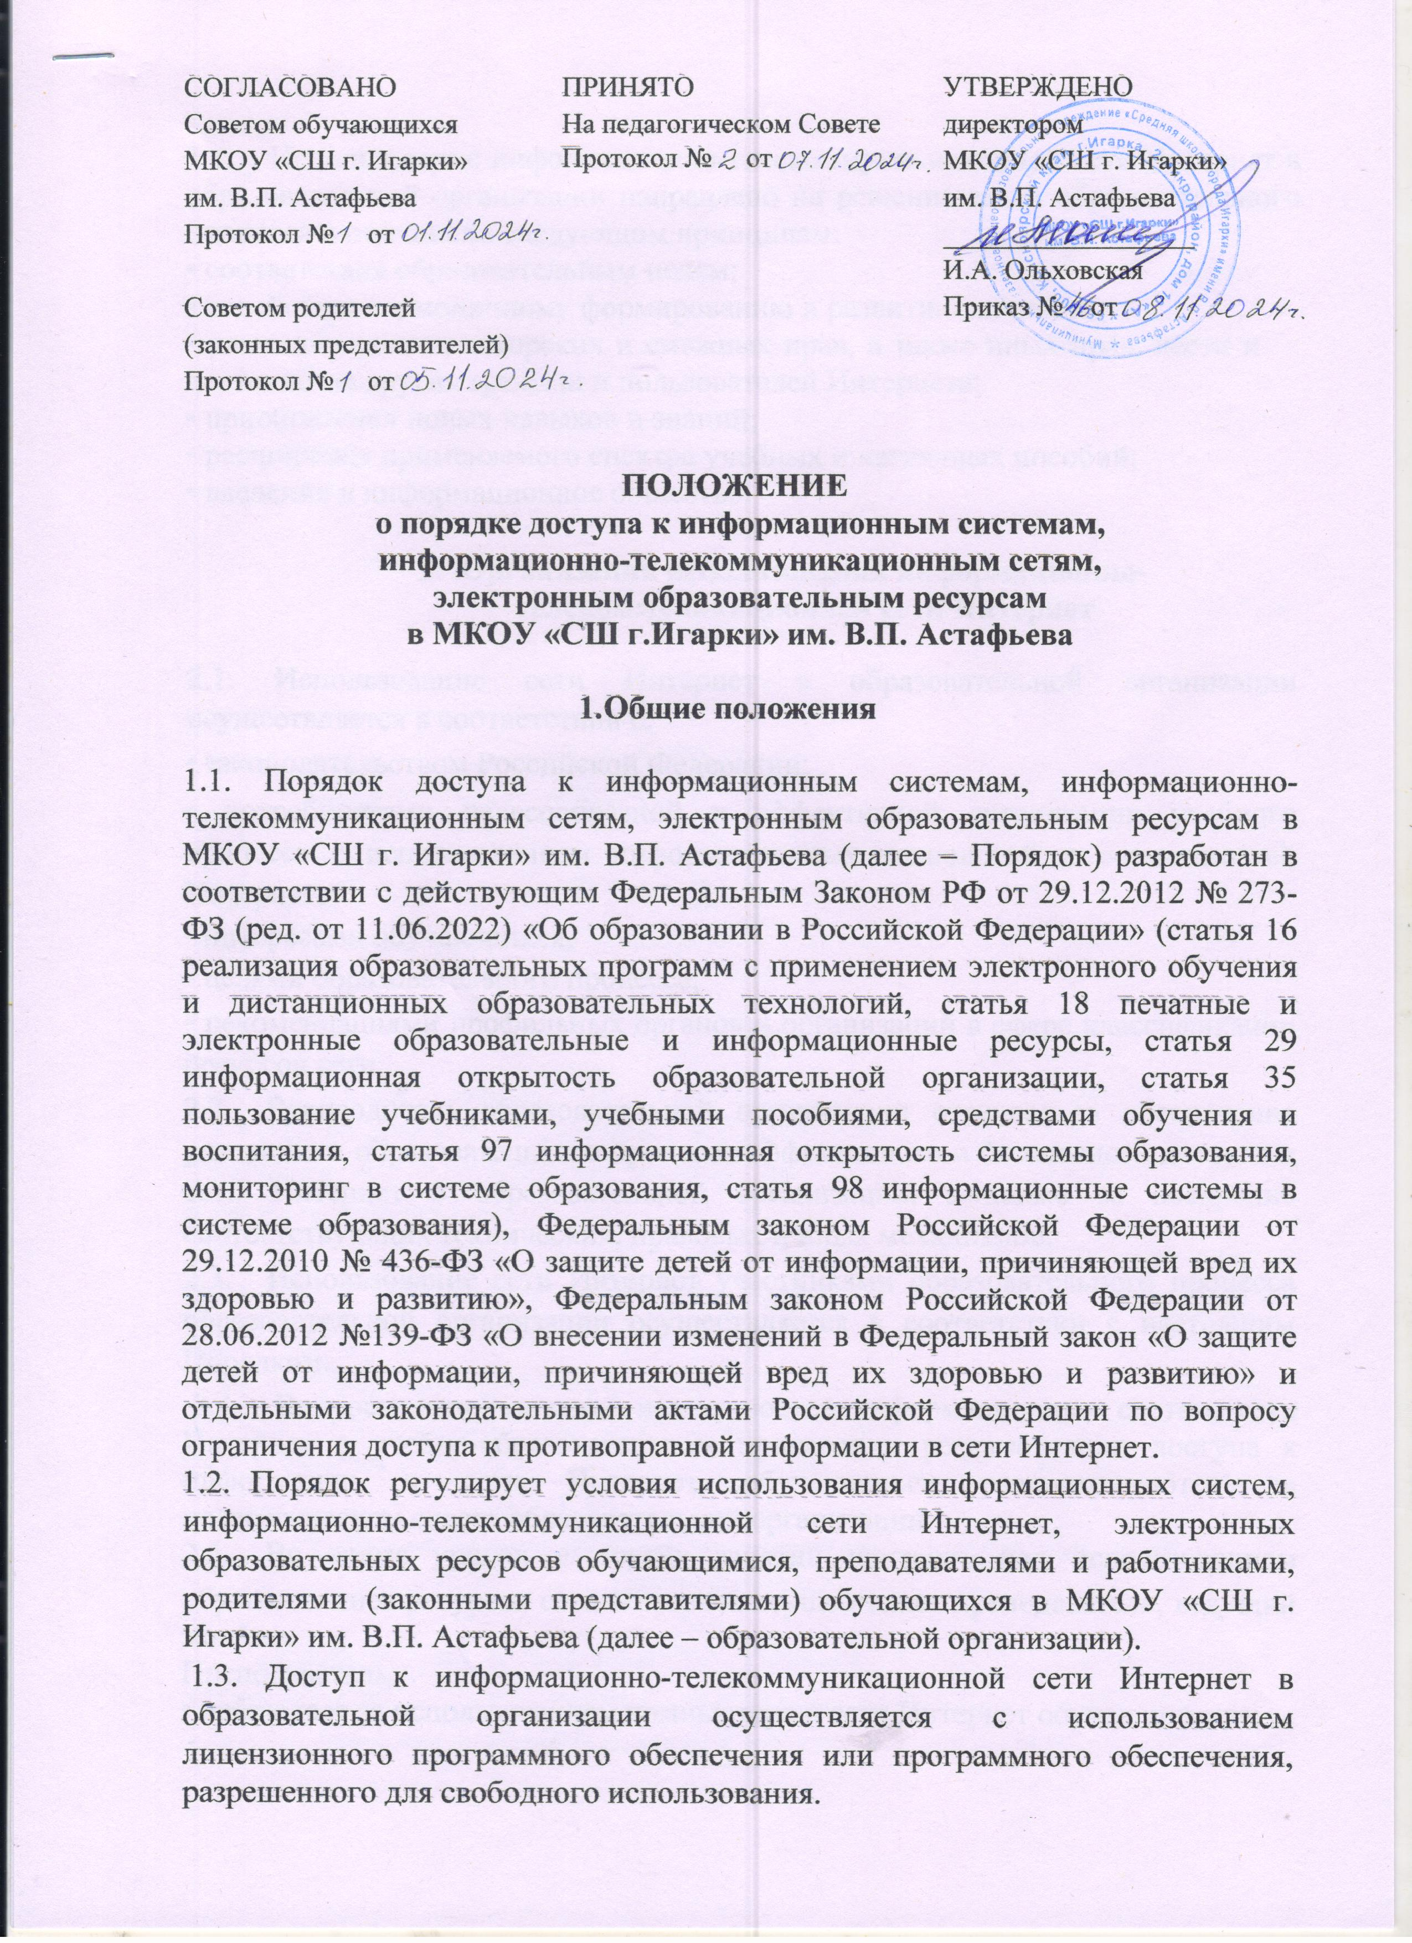СОГЛАСОВАНО  Советом обучающихся  МКОУ «СШ г. Игарки»  им. В.П. Астафьева  Протокол № от  Советом родителей  (законных представителей)  Протокол № от | ПРИНЯТО  На педагогическом Совете Протокол № от | УТВЕРЖДЕНО  директором  МКОУ «СШ г. Игарки»  им. В.П. Астафьева  __________________  И.А. Ольховская  Приказ № от
Использование информационно-телекоммуникационной сети Интернет в образовательной организации направлено на решение задач образовательного процесса и подчинено следующим принципам:
• соответствия образовательным целям;
• содействия гармоничному формированию и развитию личности;
• уважения закона, авторских и смежных прав, а также иных прав, чести и достоинства других граждан и пользователей Интернета;
• приобретения новых навыков и знаний;
• расширения применяемого спектра учебных и наглядных пособий;
• введения в информационное общество.

- Организация использования информационно-телекоммуникационной сети Интернет

2.1. Использование сети Интернет в образовательной организации осуществляется в соответствии с:
• законодательством Российской Федерации;
• потребностями целесообразной и эффективной организации учебного процесса с использованием информационных технологий и возможностей Интернета;
• интересами обучающихся;
• целями образовательного процесса;
• рекомендациями профильных органов и организаций в сфере классификации ресурсов сети.
  - Руководитель образовательной организации отвечает за обеспечение участникам образовательного процесса эффективного и безопасного доступа к сети Интернет в образовательной организации, а также за внедрение соответствующих технических, правовых и иных механизмов.
  - Использование сети Интернет участниками образовательного процесса образовательной организации осуществляется в соответствии с настоящим Порядком.
  - Вопросы использования возможностей информационных систем, сети Интернет в учебно-образовательном процессе и регламентации доступа к информации в сети Интернет обучающихся рассматриваются на педагогическом совете образовательной организации.
  - Во время уроков и других занятий контроль над использованием обучающимися ресурсов сети Интернет осуществляет преподаватель, ведущий занятие.
Преподаватель:
• наблюдает за использованием компьютера и сети Интернет обучающимися;
• запрещает дальнейшую работу обучающегося в сети Интернет в случае нарушения им Порядка и иных нормативных документов, регламентирующих использование сети Интернет в образовательной организации.
• принимает меры по пресечению обращений к ресурсам, не имеющим отношения к образовательному процессу.
  - При использовании информационно-телекоммуникационной сети Интернет в образовательной организации обучающимся предоставляется доступ только к тем ресурсам, содержание которых не противоречит законодательству Российской Федерации, которые имеют прямое отношение к образовательному процессу.
  - Принципы размещения информации на сайте школы http://mouigarkaschool.gbu.su/ призваны обеспечивать:
• соблюдение действующего законодательства Российской Федерации, интересов и прав граждан;
• защиту персональных данных обучающихся, преподавателей и работников образовательной организации;
• достоверность и корректность информации.
  - Персональные данные обучающихся в образовательной организации (фамилия и имя, класс/год обучения, возраст, фотографию и иные сведения личного характера) могут размещаться на интернет-ресурсах с письменного согласия родителей или иных законных представителей обучающихся. Персональные данные преподавателей и работников размещаются на Интернет-ресурсах образовательной организации с письменного согласия лиц, чьи персональные данные размещаются.
  - В информационных сообщениях о мероприятиях, размещенных на сайте образовательной организации без уведомления и получения согласия упомянутых лиц или их законных представителей, могут быть указаны лишь фамилия и имя обучающегося либо фамилия, имя и отчество преподавателя, работника или родителя.
  - При получении согласия на размещение персональных данных физических лиц - участников образовательного процесса, представитель образовательной организации обязан разъяснить возможные риски и последствия их опубликования и не несет ответственности за такие последствия, если предварительно было получено письменное согласие лица (его законного представителя) на опубликование персональных данных.

3. Использование информационно-телекоммуникационной
сети Интернет

3.1. Использование информационно-телекоммуникационной сети Интернет осуществляется в целях совершенствования образовательного процесса.
  - Обучающимся, преподавателям и работникам запрещается:
• загружать и запускать исполняемые либо иные файлы без предварительной проверки на наличие вирусов установленным антивирусным пакетом;
• использовать программные и аппаратные средства, позволяющие получить доступ к ресурсам сети Интернет, содержание которых не имеет отношения к образовательному процессу,
• обращаться к ресурсам, содержание и тематика которых не допустимы для несовершеннолетних и/или нарушают законодательство Российской Федерации (эротика, порнография, пропаганда насилия, терроризма, политического или религиозного экстремизма, национальной, расовой розни, иные ресурсы схожей направленности);
• осуществлять любые сделки через Интернет;
• осуществлять загрузки файлов на компьютеры образовательной организации без специального разрешения;
• распространять оскорбительную, не соответствующую действительности, порочащую других лиц или содержащую сообщения угрожающего характера информацию.
  - При случайном обнаружении пользователем, работающим в сети Интернет, ресурса, содержимое которого несовместимо с целями образовательного процесса, он обязан незамедлительно сообщить о таком ресурсе руководителю образовательной организации с указанием его Интернет-адреса (URL) и покинуть данный ресурс.
  - Руководитель образовательной организации обязан:
• принять информацию от пользователя;
• довести информацию до сведения Педагогического Совета образовательной организации и принятия решения по политике доступа к нему;
• направить информацию о вредоносном ресурсе оператору технических средств и программного обеспечения контентной фильтрации (при наличии) в течение рабочего дня.
  - Если обнаруженный ресурс явно нарушает законодательство Российской Федерации сообщить об обнаруженном ресурсе по специальной «горячей линии» для принятия уполномоченными организациями мер в соответствии с законодательством Российской Федерации (в течение суток).
  - Передаваемая информация должна содержать:
• доменный адрес ресурса;
• сообщение о тематике ресурса, предположения о нарушении ресурсом законодательства Российской Федерации;
• дату и время обнаружения;
• информацию об установленных в технических средствах контентной фильтрации (при наличии).

- Организация использования учебно-методических,
материально-технических средств обеспечения
образовательной деятельности

  - Учебные и методические материалы, размещаемые на официальном сайте образовательной организации, находятся в открытом доступе.
  - Педагогическим работникам по их запросам могут выдаваться во временное пользование учебные и методические материалы, входящие в оснащение учебных кабинетов.
4.3. Выдача педагогическим работникам во временное пользование учебных и методических материалов, входящих в оснащение учебных кабинетов, осуществляется работником, на которого возложено заведование учебным кабинетом.
4.4. Срок, на который выдаются учебные и методические материалы, определяется работником, на которого возложено заведование учебным кабинетом, с учетом графика использования запрашиваемых материалов в данном кабинете.
4.5. Выдача педагогическому работнику и сдача им учебных и методических материалов фиксируются в журнале выдачи.
4.6. При получении учебных и методических материалов на электронных носителях, подлежащих возврату, педагогическим работникам не разрешается стирать или менять на них информацию.

- Доступ к материально-техническим средствам обеспечения образовательной деятельности

  - Доступ педагогических работников к материально-техническим средствам обеспечения образовательной деятельности осуществляется:
• без ограничения к учебным кабинетам, лабораториям, мастерским, спортивному и актовому залам и иным помещениям и местам проведения занятий во время, определенное в расписании занятий;
• к учебным кабинетам, лабораториям, спортивному и актовому залам и иным помещениям и местам проведения занятий вне времени, определенного расписанием занятий, по согласованию с работником, ответственным за данное помещение.
  - Использование движимых (переносных) материально-технических средств обеспечения образовательной деятельности (проекторы и т.п.) осуществляется по устной заявке, поданной педагогическим работником (не
менее чем за 5 рабочих дней до дня использования материально-технических средств) на имя лица, ответственного за сохранность и правильное использование соответствующих средств.
5.3. Выдача педагогическом работнику и сдача им движимых (переносных) материально-технических средств обеспечения образовательной деятельности фиксируются в журнале выдачи.
5.4. Для распечатывания учебных и методических материалов педагогические работники имеют право пользоваться принтером.
5.5. Накопители информации (СD-диски, флеш-накопители, карты памяти), используемые педагогическими работниками при работе с компьютерной информацией, предварительно должны быть проверены на отсутствие вредоносных компьютерных программ.

